|  |
| --- |
| **TALLER** |
| SISTEMAS INTELIGENTES COMP. |
| ALGORITMO GENETICO SIMPLE |
| **NESTOR DARIO DUQUE MENDEZ**    **UNIVERSIDAD NACIONAL DE COLOMBIA SEDE MANIZALES**  **ADMINISTRACIÓN DE SISTEMAS INFORMÁTICOS**  POR: |

**YEISON AGUIRRE OSORIO**

Tabla de contenido

1. REQUSITOS PREVIOS 3

2. EJECUTAR EL PROGRAMA 3

3. GENERAR UN MODELO 4

3.1. Paso 1: 4

3.2. Paso 2: 4

3.3. Paso 3: 4

3.4. Paso 4: 5

3.5. Paso 5: 5

3.6. Paso 6: 5

3.7. Paso 7: 5

3.8. Paso 8: 6

4. RESULTADOS 6

4.1. Mostrar los resultados de una iteración especifica 7

5. EJECUTAR OTRO MODELO 8

# 1. REQUSITOS PREVIOS

Antes de empezar a ejecutar el programa. Tenga en cuenta que debe tener instalado **Qt Designer 5**(es una herramienta para el diseño y la construcción de interfaces gráficas de usuario (GUI)) en su última versión y también cualquier versión de **Python 3.4**(lenguaje de programación sobre el cual esta hecho el programa) y las librerías matplotlib y numpy



**Podrá descargar estas herramientas en los siguientes link:**

<https://www.riverbankcomputing.com/software/pyqt/download5>

<https://www.python.org/download/releases/3.4.0/>

**Librerías para instalar con pip**

<https://pypi.python.org/pypi/matplotlib>

<https://pypi.python.org/pypi/numpy>

# 2. EJECUTAR EL PROGRAMA

Para poner en marcha el programa, de clic en el archivo ejecutable (algoritmo.exe), que se encuentra en la carpeta “algoritmo genético simple”, aparecerá la siguiente ventana.

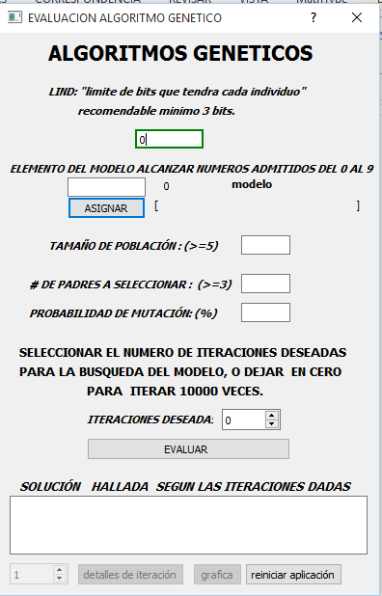

# 3. GENERAR UN MODELO

## 3.1. Paso 1:

Ingrese el LIND en el recuadro resaltado en rojo

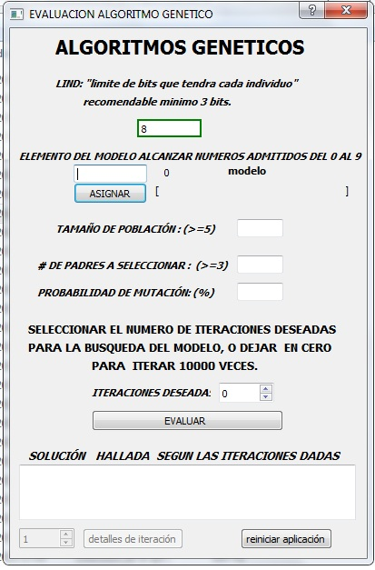

## 3.2. Paso 2:

Ingrese el rango (0-9) en el recuadro resaltado en rojo, con el cual será representado cada bit del individuo.

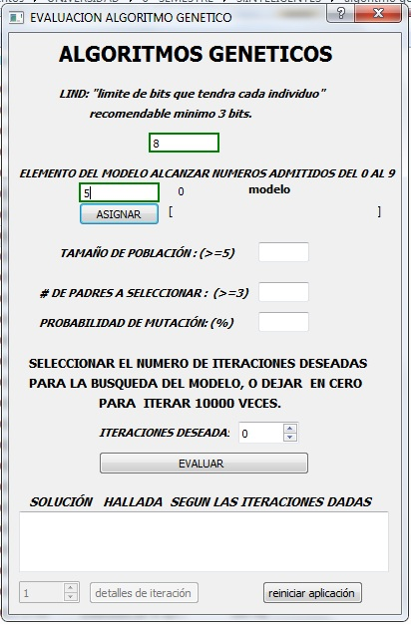

## 3.3. Paso 3:

De clic en asignar, para generar el modelo del individuo al cual desea llegar, de clic hasta llegar al número de bits establecidos previamente en el paso 1.

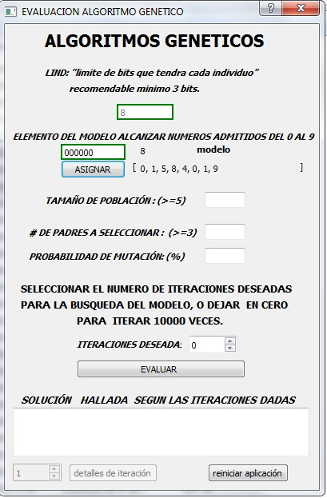

## 3.4. Paso 4:

Ingrese el tamaño de la población.

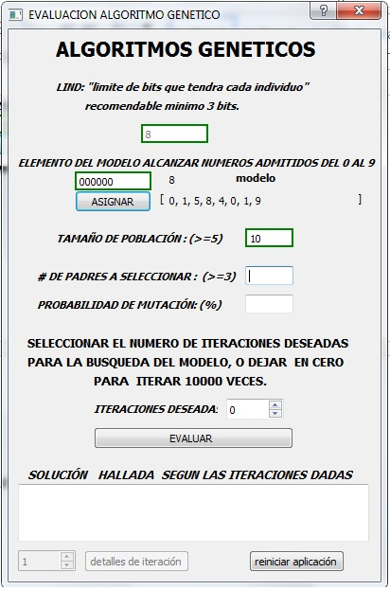

## 3.5. Paso 5:

Ingrese el número de padres a seleccionar durante cada iteración para cruzarlos.

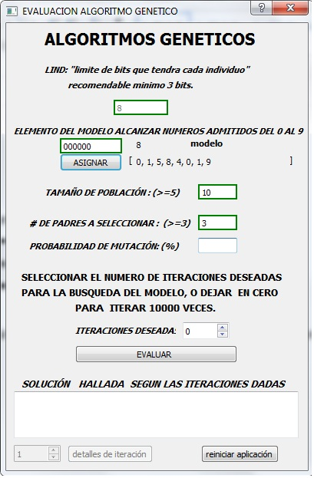

## 3.6. Paso 6:

Ingrese el porcentaje de mutación (entre 0.0% y 1.0%) que se establecerá para todas las iteraciones del algoritmo.

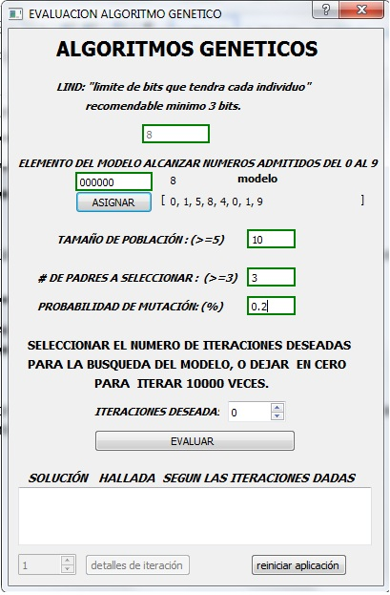

## 3.7. Paso 7:

Ingrese el número de iteraciones (entre 1 y 20000) que desea que realice el algoritmo, si deja las iteraciones en 0 se realizaran 10000 iteraciones.

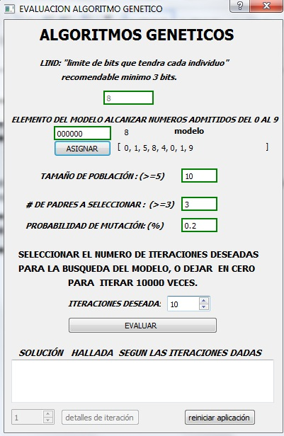

## 3.8. Paso 8:

Al final tendrá un esquema similar al mostrado en la siguiente imagen, para mostrar el resultado del algoritmo de clic en evaluar.

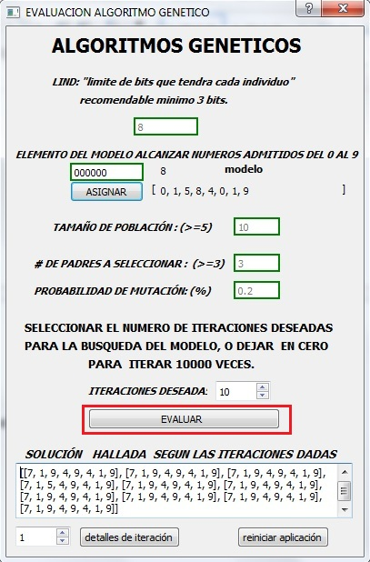

# 4. RESULTADOS

Al dar clic en evaluar obtendrá el siguiente recuadro, el cual muestra el resultado final de la última iteración del algoritmo.

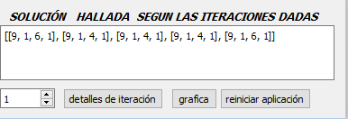

## 4.1. Mostrar los resultados de una iteración especifica

El programa cuenta la opción para ver cómo se comportó cada iteración del algoritmo, para esto, usted debe escoger la iteración que desea ver y dar clic en “detalles de iteración”.



Aparece el siguiente recuadro:

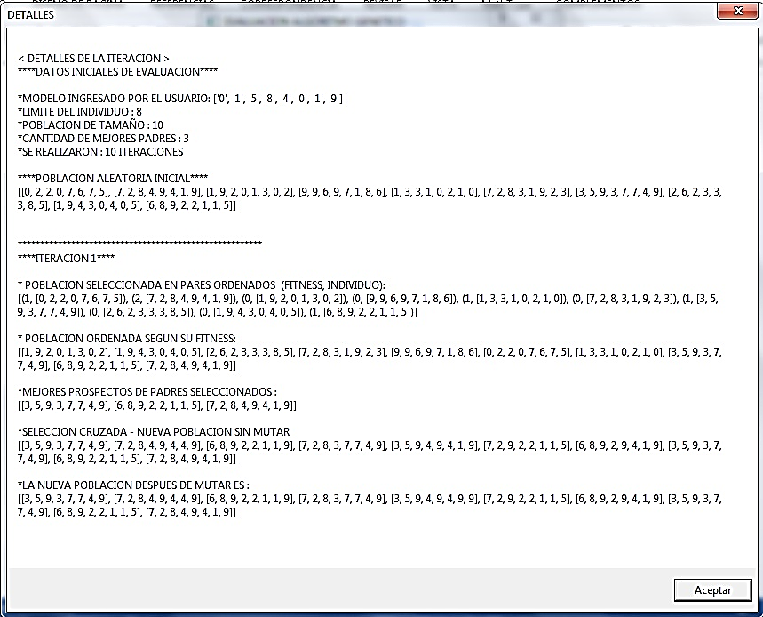

El cual muestra la información detallada de la iteración seleccionada previamente.

# 5. VER GRAFICA DEL COMPORTAMIENTO DE LAS ITERACIONES

Esta grafica la podemos visualizar después de haber evaluado las poblaciones generadas, esta grafica muestra la sumatoria de todas las características de un individuo y la suma de todos los individuos de una población en cada iteración.



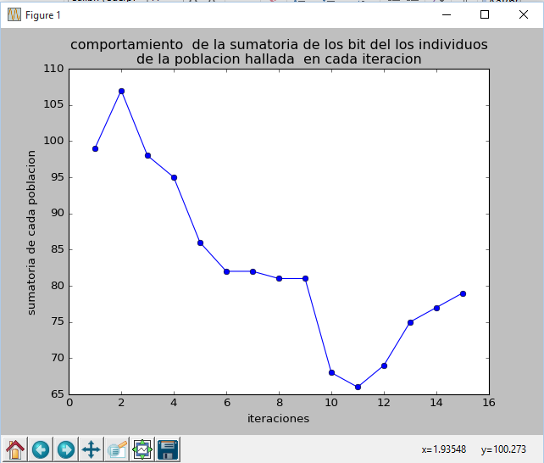

# 6. EJECUTAR OTRO MODELO

Para ingresar nuevos parámetros para un nuevo modelo, de clic en “reiniciar aplicación” y automáticamente los espacios quedaran en blanco.

